**ROMÂNIA**

**MINISTERUL APĂRĂRII NAȚIONALE**

**ACADEMIA TEHNICĂ MILITARĂ „FERDINAND I”**

**Facultatea de Sisteme Informatice și Securitate Cibernetică**

**Departamentul de Calculatoare și Securitate Cibernetică**



***Utilizare senzori ambient, flacără si bcd Platformă de dezvoltare frdm-kl25z***

Std. sg. maj. Ionuț CRĂCIUN

Std. sg. maj. Petru PINTILEI

Std. sg. maj. Adrian POPESCU

Std. sg. maj. Dragoș VASILIU

Grupa C114C

**Cuprins**

1. Prezentarea senzorului DFR0076 3

2. Prezentarea senzorului DFR0026 4

3. Prezentare BCD 7 Segmente 5

4. Scop proiect 5

5. Conectare senzor – placă de dezvoltare 6

6. Descriere program 7

6.1. Funcția main 7

6.2. Inițializarea modulelor 8

6.2.1. Inițializarea modulului UART 8

6.2.2. Inițializarea modulului GPIO 10

6.2.3. Inițializarea modulului PIT 11

6.2.4. Inițializarea modulului ADC 12

7. Rezultate Interfață 12

8. Referințe 13

1. **Prezentarea senzorului DFR0076**

Acest senzor de flacără Arduino poate fi utilizat pentru a detecta focul sau alte lungimi de undă la 760 nm ~ 1100 nm de lumină.Temperatura de funcționare a acestui senzor de flacără arduino este de la -25 grade Celsius până la 85 grade Celsius.

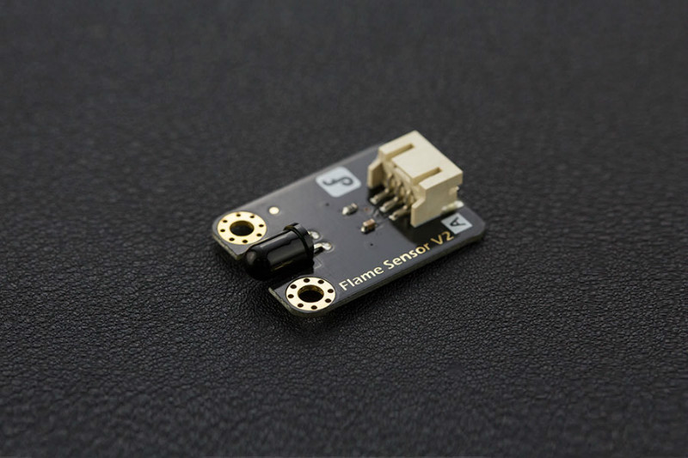

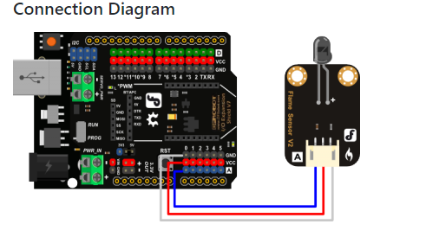

1. **Prezentarea senzorului DFR0026**

Acest modul vă poate ajuta să detectați densitatea luminii din mediul dvs. și să reflectați aceste informații înapoi printr-un semnal analogic de tensiune către controlerul dvs. Arduino. Puteți seta pragul nivelului de tensiune pentru a declanșa un alt aspect al proiectului dumneavoastră. Acest senzor poate fi aplicat în orice proiect în care este implicată densitatea luminii! De exemplu, puteți folosi acest senzor pentru a regla automat luminile din casa dvs. în funcție de intensitatea soarelui.

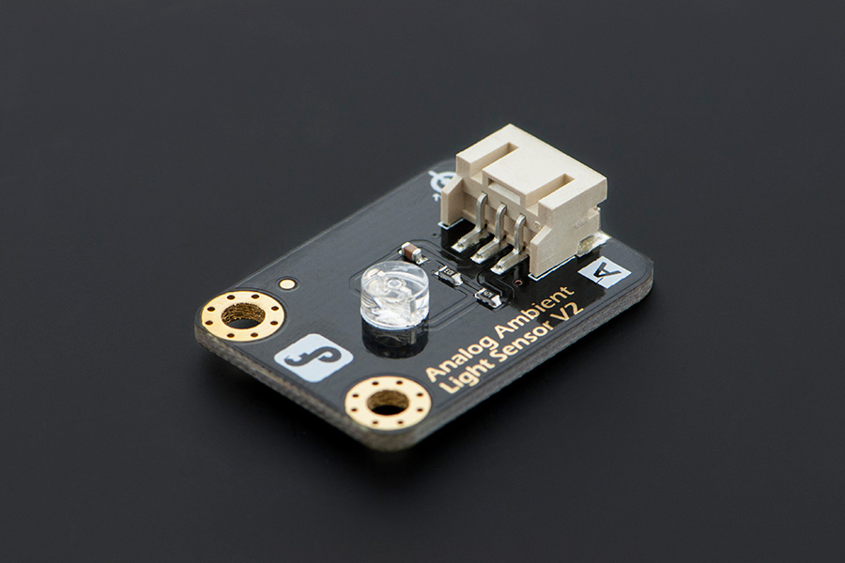

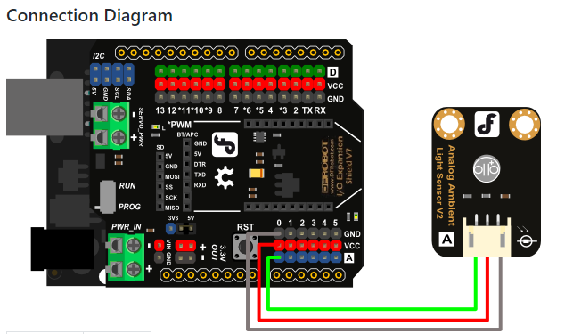

1. **Prezentare BCD 7 Segmente**

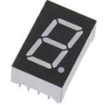

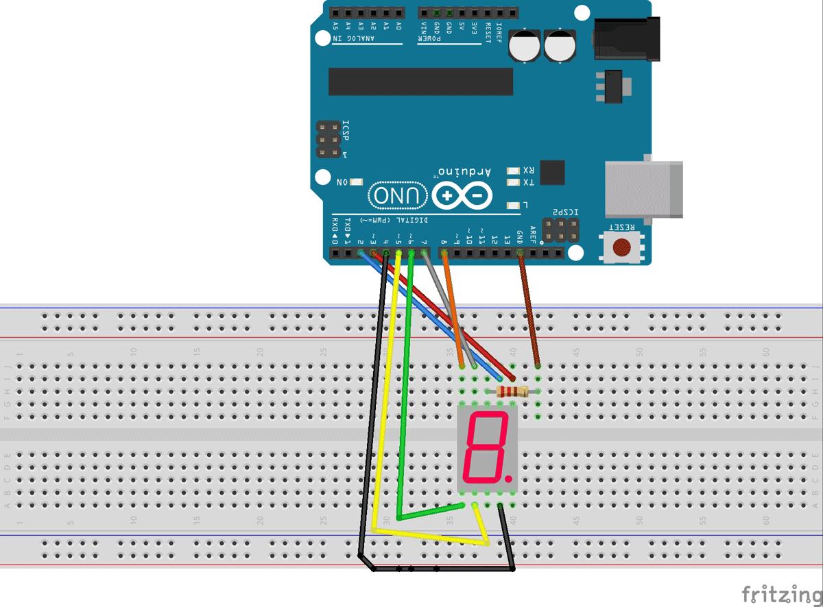

1. **Scopul proiectului**

Scopul proiectului este acela de a implementa un numarator modulo 10 pe BCD cu perioada de 1 secunda, posibilitate ce modificare a duratei de incrementare precum si schimbarea directiei de numarare a valorii afisate.

Afisarea unui grafic pentru fiecare informatie primita de le senzorul ambient precum si cel de flacara.

Se va dezvolta un program care, la fiecare 100 ms va verifica valorile returnate de senzori iar la fiecare secunda se va realiza incrementarea/decrementarea valorii afisate pe BCD.

De asemenea, se va transmite prin UART către PC , o dată la 100 ms, valoarea ieșirii senzorilor pentru a se putea realiza un grafic în timp real prin intermediul unei interfete grafice creata cu ajutorul limbajului Python.

# Conectare senzor – placă de dezvoltare

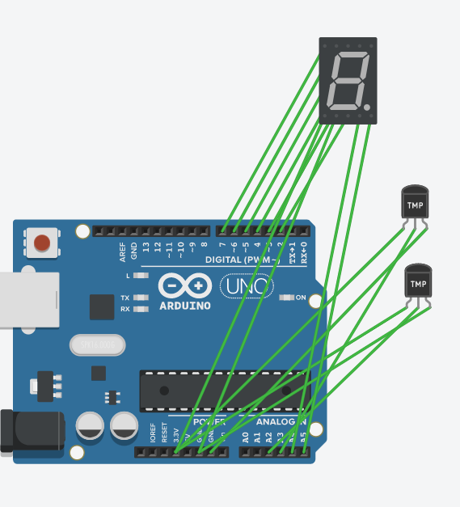

Componentele vor fi conectate astfel:

* Ambient sensor:
  + Alimentare la 3.3V
  + Ground la GND
  + Pinul de output conetat la PTB2 (FRDM-KL25Z) / A2 (Arduino)
* Flame sensor:
  + Alimentare la 3.3V
  + Ground la GND
  + Pinul de output conetat la PTB3 (FRDM-KL25Z) / A3 (Arduino)
* BCD:
  + Alimentare la 3.3V
  + Ground la GND
  + Segmentul 1 conetat la PTC1 (FRDM-KL25Z) / A5 (Arduino)
  + Segmentul 2 conetat la PTC2 (FRDM-KL25Z) / A4 (Arduino)
  + Segmentul 3 conetat la PTD4 (FRDM-KL25Z) / D2 (Arduino)
  + Segmentul 4 conetat la PTA12 (FRDM-KL25Z) / D3 (Arduino)
  + Segmentul 5 conetat la PTA4 (FRDM-KL25Z) / D4 (Arduino)
  + Segmentul 6 conetat la PTA5 (FRDM-KL25Z) / D5 (Arduino)
  + Segmentul 7 conetat la PTC8 (FRDM-KL25Z) / D6 (Arduino)
  + Segmentul 8 conetat la PTC9 (FRDM-KL25Z) / D7 (Arduino)

# Descriere program

## 6.1 Funcția main

În fișierul main.c am inclus fișierele header în care sunt declarate funcții și variabile ce urmează a fi folosite: *Uart.h*, *Pit.h, gpio.h, ADC.h .*

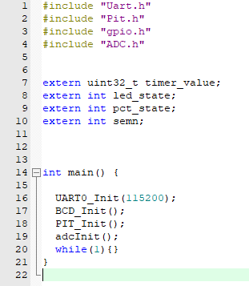

Logica principală a programului este următoarea: întâi se apelează funcția de inițializare a modulelor, apoi, într-un ciclu infinit, se verifică trecerea a 100 ms (când se va trimite valoarea de output a senzorului prin UART) respectiv 1 secunda (când va fi incrementată valoarea afișată pe BCD).

## **6.2** Inițializarea modulelor

**6.2.1 Initializarea modulului UART**

Vom folosi modulul UART0 pentru comunicația serială cu PC prin cablul USB.

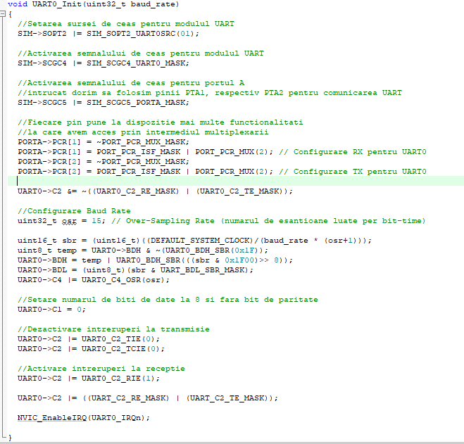

În registrul SIM_SOPT2 (System Options Register 2) setăm pe 01 câmpul UART0SRC (biții 27-26) pentru selectarea ca ceas al modulului MCGFLLCLK anterior configurat.

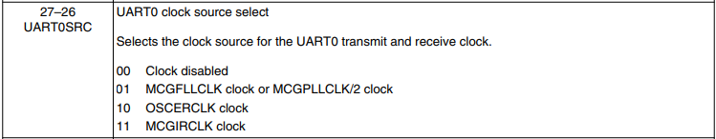

În registrul SIM_SCGC4 (System Clock Gating Control Register 4) setăm pe 1 câmpul UART0 (bitul 10) pentru activarea ceasului pentru acest modul.

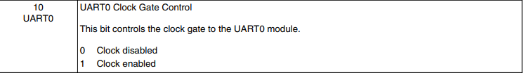

În registrul SIM_SCGC5 (System Clock Gating Control Register 5) setăm pe 1 câmpul PORTA (bitul 9) pentru activarea ceasului acestui port.

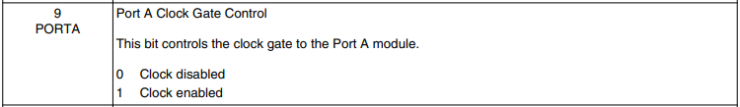

În regiștrii de control ai pinilor 1 și 2 din portul A (PORTA_PCR1/2), setăm câmpul MUX (biții 10-8) pe valoarea 2, care înseamnă folosirea acestora în modulul de UART0 (RX/TX).



**6.2.2 Initializarea modulului GPIO**

Vom folosi modulul GPIO pentru aprinderea/stingerea segmentelor BCD.

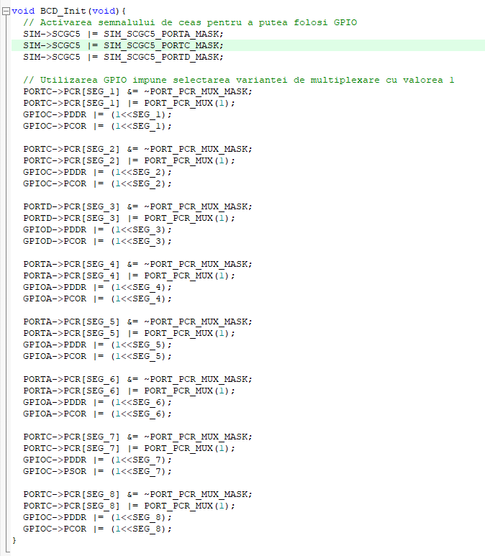

În registrul SIM_SCGC5 (System Clock Gating Control Register 5) setăm pe 1 câmpul PORTA (bitul 9), PORTC (bitul 11), PORTD (bitul 12) pentru activarea ceasului acestui port.

În registrul PORTx_PCRy setam valoarea de multiplexare pe 1, adica GPIO.

În registrul GPIOx _PDDR setam valoarea pinului aferent segmentului pe 1, adica il configuram pentru output.

În registrul GPIOx _PCOR setam valoarea pinului aferent segmentului pe 1 pentru a aprinde (GPIOx_PSOR pentru a stinge) segmentul.

**6.2.3 Initializarea modulului PIT**

Vom folosi modulul PIT pentru a executa un anumit set de instructiuni la o anumita durata de timp.

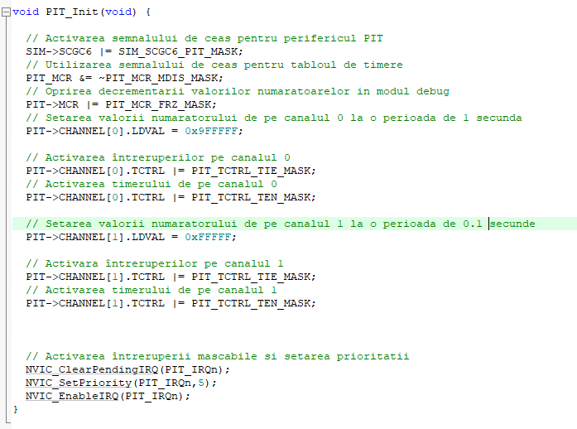

În registrul PIT_CHANNEL[0].LDVAL setam durata de timp, respectiv 1 secunda, la care se va executa setul de instructiuni.

În registrul PIT_CHANNEL[1].LDVAL setam durata de timp, respectiv 0.1 secunde, la care se va executa setul de instructiuni.

**6.2.4 Initializarea modulului ADC**

Vom folosi modulul ADC pentru a converti semnalele analogice transmise de senzori.

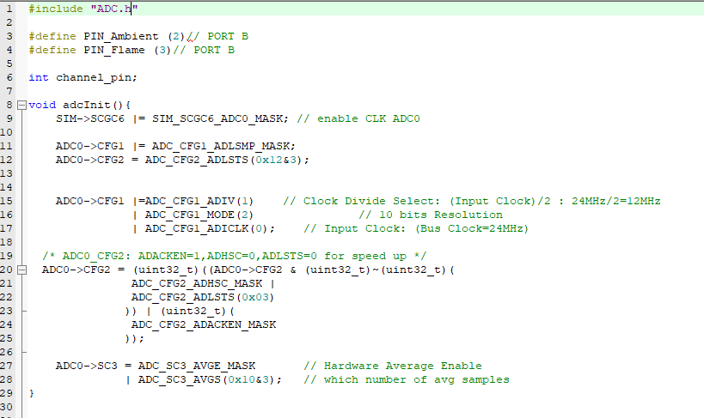

1. **Rezultate Interfață**

